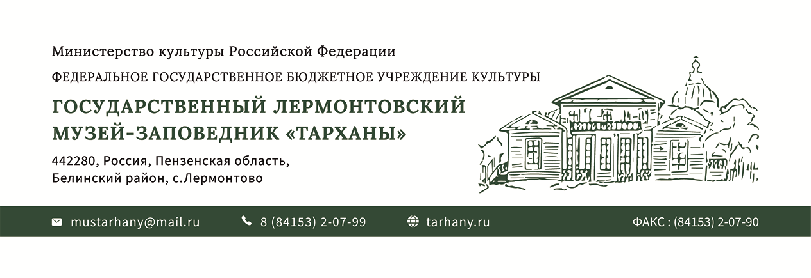
Карточка организации
Федеральное государственное бюджетное учреждение культуры «Государственный Лермонтовский музей-заповедник «Тарханы»

Полное наименование | Федеральное государственное бюджетное учреждение культуры «Государственный Лермонтовский музей-заповедник «Тарханы»
Сокращенное наименование | Музей-заповедник «Тарханы»
Почтовый адрес: | 442280, Пензенская область, Белинский район, с. Лермонтово,  ул.Бугор, д.1/1
Юридический адрес: | 442280, Пензенская область, Белинский район, с. Лермонтово, ул.Бугор, д.1/1
Адрес местонахождения: | 442280, Пензенская область, Белинский район, с. Лермонтово, ул.Бугор, д.1/1
Директор | Печникова Юлия Викторовна
Главный бухгалтер | Мельникова Светлана Владимировна
ИНН/КПП | 5810001139/581001001
ОКПО/ОКТМО | 24003078/56612419
ОКВЭД | 91.02
ОКОГУ | 1321000
ОКАТО/ ОКФС/ ОКОПФ | 56212819000/12/75103
ОГРН | 1025801071405
Банковские реквизиты: | Номер казначейского счета № 03214643000000013238  Номер банковского счета, открытый в ОКЦ № 1 Волго-Вятского ГУ Банка России//УФК по Нижегородской области, г. Нижний Новгород 40102810745370000024, БИК 012202102, л/с 20556X19110
Телефон/факс | (84153)20799/(84153)20790
e-mail | mustarhany@mail.ru

Руководитель организации ________________________ Печникова Ю.В.

